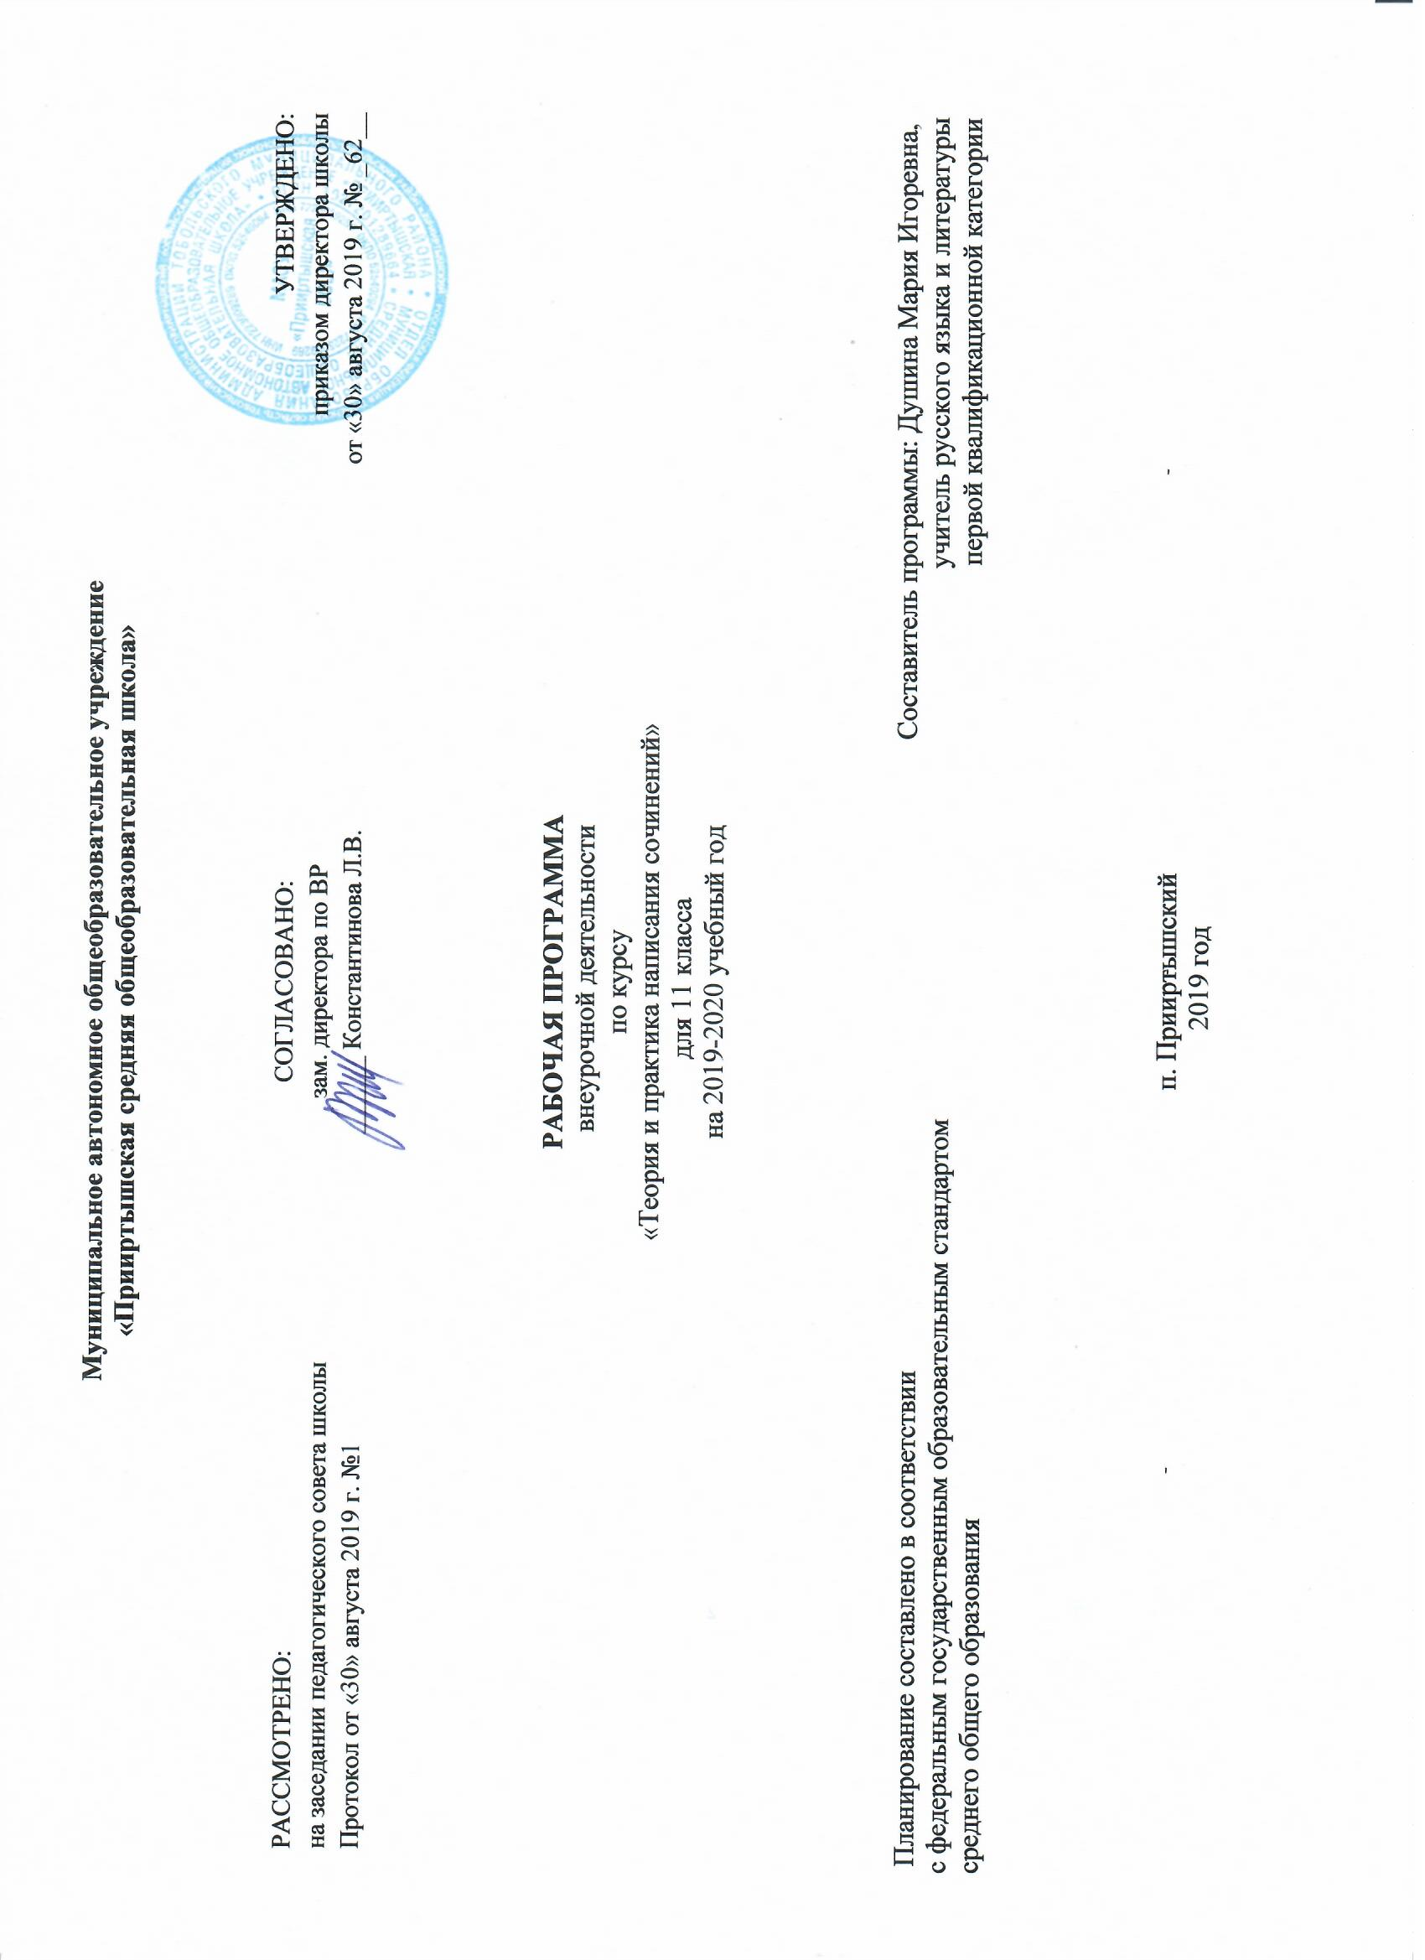

Результаты освоения курса внеурочной деятельности «Теория и практика написания сочинений»

Личностные
- понимать роль русского языка как одной из основных национально-культурных ценностей русского народа; определяющей роли родного языка в развитии интеллектуальных, творческих способностей и моральных качеств личности;
- осознавать эстетическую ценность русского языка; уважительное отношение к родному языку; гордость за него; потребность сохранить чистоту русского языка как явления национальной культуры; стремление к речевому самосовершенствованию;
- накапливать достаточный объем словарного запаса и усвоенных лексических, фразеологических средств для свободного выражения мыслей и чувств в процессе речевого общения; определять самооценку на основе наблюдения за собственной речью;
- принимать решение на основе соотнесения нескольких моральных норм;

Регулятивные
- извлекать информацию из разных источников, включая средства массовой информации, компакт-диски учебного назначения, ресурсы Интернета; свободно пользоваться словарями различных типов, справочной литературой;
- применять приемы отбора и систематизации материала на определенную тему; уметь вести самостоятельный поиск информации, ее анализ и отбор;
- сравнивать речевые высказывания с точки зрения их содержания, стилистических особенностей и использованных языковых средств;
- определять цели предстоящей исследовательской, творческой деятельности, последовательность действий;
- определять цели учебной деятельности с помощью учителя и самостоятельно;
- формулировать и удерживать учебную задачу;
- соотносить выполненное задание с образцом, предложенным учителем;

Коммуникативные
- воспроизводить прослушанный или прочитанный текст с разной степенью свернутости;
- создавать устные и письменные тексты разных типов, стилей речи и жанров с учетом замысла, адресата и ситуации общения;
- правильно излагать свои мысли в устной и письменной форме;
- владеть разными видами монолога и диалога;
- участвовать в речевом общении, соблюдая нормы речевого этикета;
- оценивать свою речь с точки зрения ее содержания, языкового оформления;
- находить грамматические и речевые ошибки, недочеты, исправлять их, совершенствовать и редактировать собственные тексты;
- выступать перед аудиторией сверстников с небольшими сообщениями, докладами;
- сохранять доброжелательное отношение друг к другу в ситуации конфликта интересов;
- устанавливать взаимоконтроль и взаимопомощь по ходу выполнения задания;
- оформлять свои мысли в устной и письменной речи с учетом учебных и жизненных ситуаций;
- понимать возможности различных позиций и точек зрения на какой-либо предмет или вопрос;
- уважать позиций других людей, отличные от собственной.

Рефлексивные
- оценивать достигнутые результаты и адекватно формулировать их в устной и письменной форме;
- проектировать, корректировать индивидуальный маршрут восполнения проблемных зон выполняемой предметной, метапредметной, личностно ориентированной деятельности;
- применять само- и взаимодиагностику при перепроектировании индивидуальных маршрутов восполнения проблемных зон в предметной, метапредметной деятельности.

Познавательные
- прогнозирование информацию, которая будет нужна для изучения незнакомого материала, отбирать необходимые источники информации среди предложенных учителем словарей, энциклопедий, справочников, электронных дисков;
- объяснять языковые явления, процессы, связи и отношения, выявляемые в ходе исследовательской, проектной работы;
- представлять информацию на основе схем, моделей, сообщений;
- планировать свою работу по изучению незнакомого материала;
- сопоставлять и отбирать информацию, полученную из различных источников.

Содержание курса внеурочной деятельности «Теория и практика написания сочинений» с указанием форм организации и видов деятельности
Итоговое сочинение по литературе как допуск к ЭГЭ
Требования к сочинению на литературную тему. Критерии оценивания. Сочинение как текст. Основные признаки текста. Сбалансированность частей работы, соответствие определённой стилистике. Теоретико-литературные понятия и их роль в подготовке к экзаменам по литературе. Основные литературоведческие понятия в формулировках тем сочинений. Классификация сочинений по проблематике, тематике и жанрам. Своеобразие жанров. Зависимость структуры сочинения от его типа. Выбор темы сочинения. Выбор эпиграфа. Цитирование. Развёрнутый план работы над сочинением. Структура сочинения. Вступительная часть сочинения. Виды вступлений (историческое, историко-литературное, аналитическое или проблемное, биографическое, сравнительное, публицистическое, лирическое). Заключительная часть сочинения. Аргументация. Способы ввода аргументов в текст сочинения. Выражение собственной позиции. Использование клише при написании сочинения. Речевое оформление. Обоснованное использование средств выразительности. Тематические блоки сочинений. Аргументация по различным тематическим блокам. Цитаты и цитирование в сочинениях.
Подготовка к ЕГЭ. Теория и практика написания сочинений
Особенности написания сочинения-рассуждения. Тезис. Проблема. Аргументы. Варианты вступительной части. Схема основной части сочинения-рассуждения. Комментарий. Схема основной части сочинения-рассуждения. Авторская позиция. Схема основной части сочинения-рассуждения. Аргументация собственного мнения. Варианты заключительной части. Структурные компоненты и типичные конструкции предложений в сочинении-рассуждении. Фактические ошибки в содержании сочинения-рассуждения и способы их устранения.

Тематическое планирование

№  п/п в теме | Разделы, темы | Количество часов
 | Итоговое сочинение по литературе как допуск к ЭГЭ | 17
1  2 | Требования к сочинению на литературную тему. Критерии оценивания. | 2
3 | Сочинение как текст. Основные признаки текста. Сбалансированность частей работы, соответствие определённой стилистике. | 1
4 | Теоретико-литературные понятия и их роль в подготовке к экзаменам по литературе. Основные литературоведческие понятия в формулировках тем сочинений. | 1
5 | Классификация сочинений по проблематике, тематике и жанрам. Своеобразие жанров. Зависимость структуры сочинения от его типа. | 1
6 | Выбор темы сочинения. Выбор эпиграфа. Цитирование. Развёрнутый план работы над сочинением. | 1
7 | Структура сочинения. Вступительная часть сочинения. Виды вступлений (историческое, историко-литературное, аналитическое или проблемное, биографическое, сравнительное, публицистическое, лирическое). Заключительная часть сочинения. | 1
8 | Аргументация. Способы ввода аргументов в текст сочинения. | 1
9 | Практическая работа. Сочинение-рассуждение, сочинение-эссе. | 1
10 | Выражение собственной позиции. Использование клише при написании сочинения. | 1
11 | Речевое оформление. Обоснованное использование средств выразительности. | 1
12 | Тематические блоки сочинений. Аргументация по различным тематическим блокам. | 1
13 | Работа над сочинениями по различным тематическим блокам с последующим редактированием и самооценкой. | 1
14 | Цитаты и цитирование в сочинениях. | 1
15  16  17 | Практическая работа. Создание собственных текстов сочинений. | 3
 | Подготовка к ЕГЭ. Теория и практика написания сочинений | 17
1  2 | Особенности написания сочинения-рассуждения.  Тезис. Проблема. Аргументы. | 3
3 | Варианты вступительной части.
4  5  6  7 | Схема основной части сочинения-рассуждения. Комментарий. | 4
8  9 | Схема основной части сочинения-рассуждения. Авторская позиция. | 2
10  11 | Схема основной части сочинения-рассуждения. Аргументация собственного мнения. | 2
12 | Варианты заключительной части. | 1
13 | Структурные компоненты и типичные конструкции предложений в сочинении-рассуждении. | 1
14 | Фактические ошибки в содержании сочинения-рассуждения и способы их устранения. | 1
15  16  17 | Итоговая работа. Написание сочинения-рассуждения. Анализ творческих работ. | 3
 | Итого: | 34

